○農産物検査に関する事務処理要領の一部改正 新旧対照表
新 | 旧
農産物検査に関する事務処理要領  Ⅰ  第１～第３ （略）  第４ 業務規程の届出等  １～２ （略）  （削る）  Ⅱ～Ⅳ （略）  附 則  この要領は、令和３年１０月４日から施行し、令和３年９月１日から適用する。 | 農産物検査に関する事務処理要領  Ⅰ  第１～第３ （略）  第４ 業務規程の届出等  １～２ （略）  ３ 農産物検査等級証印及び農産物検査員認印の印影の届出  地域登録検査機関は、農産物検査の業務の開始までに、農産物検査等級証印印影届出書及び農産物検査員認印印影届出書を知事に届け出るものとする。  Ⅱ～Ⅳ （略）
別紙１ 地域登録検査機関の登録等申請手続マニュアル  第１  １ （略）  ２ 登録等申請書  （１）～（２） （略）  （３）変更登録の申請  ア  （ア）～（イ） （略）  （ウ）農産物検査を行う農産物検査員の氏名及び当該農産物検査員が農産物検査を行う農産物の種類  （エ） （略）  イ  （ア）～（イ） （略）  （ウ）直近の登録更新申請書（登録更新を行っていない場合は、登録申請書）  ３ 申請における留意事項  （１）～（４） （略）  （５）隣接する都道府県において生産した農産物を当県において農産物検査を行う場合にあっては、以下の要件を満たしていなければならない。  なお、この場合、当該隣接都道府県に（２）の従たる事務所及び（３）の検査場所を設置しておく必要はないものとする。  ４ 登録事項の変更の届出等  （１） （略）  （２）  ア （略）  イ  （ア） （略）  （イ）登録抹消願書（様式第９号）  （ウ）次に掲げる証明書  ａ～ｂ （略）  ５ （略）  第２ 農産物検査等級証印の管理等  １ 農産物検査等級証印の管理  （１）地域登録検査機関は、等級証印を適切に管理するため、業務規程に管理方法等を定めること。  （削る）  （２）地域登録検査機関は、等級証印の不正使用を発見したときは、直ちに知事に報告し適切な措置を講じること。  ２ 押印用インクの安全性の確保  地域登録検査機関は、農産物の包装の表面に農産物検査等級証印を押印するときは、食品衛生上有害なものが含まれていないインクを使用しなければならない。  ３ 検査証明事項の訂正方法  （１）広域登録検査機関は、農産物検査法第13条第２項に規定する紛らわしい表示とならないように、業務規程に検査証明事項の訂正方法を定めること。  （２）業務規程に検査証明事項の訂正方法の定めがない場合には、別紙参考に示されている訂正方法によらなければならない。  （３）電子情報処理組織を使用する方法を用いる場合は、訂正の履歴を残さなければならない。  （削る）  第３ 帳簿  １ （略）  ２ 帳簿の様式については、次に掲げるとおりとする。  （１）国内産農産物に係る品位等検査 様式第４号  （２）外国産農産物に係る品位等検査 様式第５号  （３）成分検査 様式第６号  第４ 成分検査に関する業務の受委託  １ 成分検査業務の委託の届出  法第28条の規定に基づき、成分検査に関する業務のうち試料の分析の業務及びその分析の結果に基づいて行う検査証明の業務以外の業務を他の登録検査機関に委託しようとする地域登録検査機関（以下「委託地域登録検査機関」という。）は、規則第24条第１項の規定に基づき、様式第７号の成分検査業務委託届出書を作成し、あらかじめ知事に届け出る。  なお、当該届出書は、法第17条第７項の規定に基づく同条第４項第６号に掲げる事項の変更の届出を兼ねるものとする。  ２～３ （略）  ４ 委託事項変更の届出  委託登録検査機関は、規則第24条第１項第２号及び第３号に掲げる事項を変更しようとするときは、規則第24条第２項の規定に基づき、様式第７号の成分検査業務委託届出書をあらかじめ知事に届け出るとともに受託地域登録検査機関に通知するものとする。  なお、委託の内容の変更に伴い準則を変更したときは、受託地域登録検査機関に通知するとともに成分検査業務委託変更届出書と併せて、知事に届け出るものとする。  ５ （略）  第５ 農産物検査員証の再交付等の届出  １ 地域登録検査機関は、農産物検査員証の記載内容に変更が生じたときは、様式第１－３号による地域登録検査機関の変更登録申請書又は様式第２号による登録事項変更届出書により知事に申請をするとともに、当該農産物検査員証を知事に返納する。  また、農産物検査員証を紛失したときは、様式第８号により再交付の申請を行う。  ２ 地域登録検査機関は、農産物検査員を登録台帳から抹消するときは、様式第９号により知事に届け出るとともに、当該農産物検査員の農産物検査員証を知事に返還する。  （別紙参考）  様式第１－１ ～ 様式第３号 （略）  （削る）  （削る）  （削る）  様式第４号  （略）  様式第５号  （略）  様式第６号  （略）  様式第７号  （略）  様式第８号  （略）  様式第９号  （略） | 別紙１ 地域登録検査機関の登録等申請手続マニュアル  第１  １ （略）  ２ 登録等申請書  （１）～（２） （略）  （３）変更登録の申請  ア  （ア）～（イ） （略）  （ウ）農産物検査を行う農産物検査員の氏名、住所及び当該農産物検査員が農産物検査を行う農産物の種類  （エ） （略）  イ  （ア）～（イ） （略）  （ウ）農産物検査等級証印印影届出書  （エ）農産物検査員認印印影届出書  （オ）直近の登録更新申請書（登録更新を行っていない場合は、登録申請書）  ３ 申請における留意事項  （１）～（４） （略）  （５）隣接する都道府県において生産した農産物（以下「出作」という。）を当県おいいて農産物検査を行う場合にあっては、以下の要件を満たしていなければならない。  なお、この場合、当該隣接都道府県に（２）の従たる事務所及び（３）の検査場所を設置しておく必要はないものとする。  ４ 登録事項の変更の届出等  （１）（略）  （２）  ア （略）  イ  （ア）（略）  （イ）農産物検査員認印廃止届出書（様式第５－２号）  （ウ）登録抹消願書（様式第11号）  （エ）次に掲げる証明書  ａ～ｂ （略）  ５ （略）  第２ 農産物検査等級証印及び農産物検査員認印の印影の届出等  １ 農産物検査等級証印及び農産物検査員認印の印影の届出  地域登録検査機関は、農産物検査の業務の開始までに、様式第４号による農産物検査等級証印印影届出書及び様式第５－１号による農産物検査員認印印影届出書を知事に届け出る。  また、農産物検査員認印を変更する場合にあっても同様とする。  ２ 農産物検査等級証印及び農産物検査員認印の管理  （１）地域登録検査機関は、等級証印及び農産物検査員認印を適切に管理するため、業務規程に管理方法等を定めること。  （２）地域登録検査機関は、農産物検査員認印を検査結果の証明以外に農産物検査の事務等に使用する場合、業務規程に使用範囲を明確に定めること。  （３）地域登録検査機関は、等級証印及び農産物検査員認印の不正使用を発見したときは、直ちに知事に報告し適切な措置を講じること。  ３ 押印用インクの安全性の確保  地域登録検査機関は、農産物の包装の表面に農産物検査等級証印及び農産物検査員認印を押印するときは、食品衛生上有害なものが含まれていないインクを使用しなければならない。  （新規）  ４ 農産物検査員認印の印影の廃止の届出  地域登録検査機関は、農産物検査員認印を廃止する場合は、様式第５－２号による農産物検査員認印廃止届出書を知事に提出する。  第３ 帳簿  １ （略）  ２ 帳簿の様式については、次に掲げるとおりとする。  （１）国内産農産物に係る品位等検査 様式第６号  （２）外国産農産物に係る品位等検査 様式第７号  （３）成分検査 様式第８号  第４ 成分検査に関する業務の受委託  １ 成分検査業務の委託の届出  法第28条の規定に基づき、成分検査に関する業務のうち試料の分析の業務及びその分析の結果に基づいて行う検査証明の業務以外の業務を他の登録検査機関に委託しようとする地域登録検査機関（以下「委託地域登録検査機関」という。）は、規則第24条第１項の規定に基づき、様式第９号の成分検査業務委託届出書を作成し、あらかじめ知事に届け出る。  なお、当該届出書は、法第17条第７項の規定に基づく同条第４項第６号に掲げる事項の変更の届出を兼ねるものとする。  ２～３ （略）  ４ 委託事項変更の届出  委託登録検査機関は、規則第24条第１項第２号及び第３号に掲げる事項を変更しようとするときは、規則第24条第２項の規定に基づき、様式第９号の成分検査業務委託届出書をあらかじめ知事に届け出るとともに受託地域登録検査機関に通知するものとする。  なお、委託の内容の変更に伴い準則を変更したときは、受託地域登録検査機関に通知するとともに成分検査業務委託変更届出書と併せて、知事に届け出るものとする。  ５ （略）  第５ 農産物検査員証の再交付等の届出  １ 地域登録検査機関は、農産物検査員証の記載内容に変更が生じたときは、様式第１－３号による地域登録検査機関の変更登録申請書又は様式第２号による登録事項変更届出書により知事に申請をするとともに、当該農産物検査員証を知事に返納する。  また、農産物検査員証を紛失したときは、様式第10号により再交付の申請を行う。  ２ 地域登録検査機関は、農産物検査員を登録台帳から抹消するときは、様式第11号により知事に届け出るとともに、当該農産物検査員の農産物検査員証を知事に返還する。  （新規）  様式第１－１ ～ 様式第３号 （略）  様式第４号  年 月 日  高知県知事 ○○ ○○ 様  住 所  名 称  代表者氏名  農産物検査等級証印印影届出書  印影使用開始年月日： 年 月 日  様式第５－１号  年 月 日  高知県知事 ○○ ○○ 様  住 所  名 称  代表者氏名  農産物検査員認印印影届出書  印影使用開始年月日： 年 月 日  様式第５－２号  年 月 日  高知県知事 ○○ ○○ 様  住 所  名 称  代表者氏名  農産物検査員認印廃止届出書  次の農産物検査員の認印を廃止しましたので、届出いたします。  印影廃止年月日： 元号 年 月 日  上記農産物検査員の認印を廃棄・焼却しました。  年 月 日  廃棄・焼却確認者 地域登録検査機関  役 職  氏 名  様式第６号  （略）  様式第７号  （略）  様式第８号  （略）  様式第９号  （略）  様式第１０号  （略）  様式第１１号  （略）
  等級証印の区分 | 印 影
  農産物検査員氏名 | 証明書番号 | 印 影
  農産物検査員氏名 | 証明書番号 | 印 影
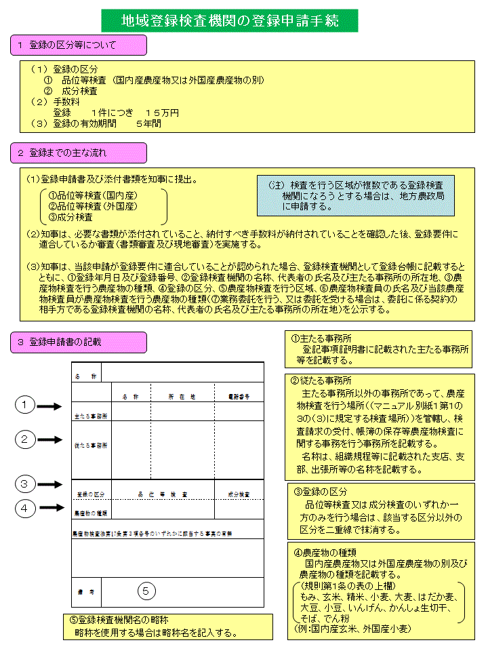 | 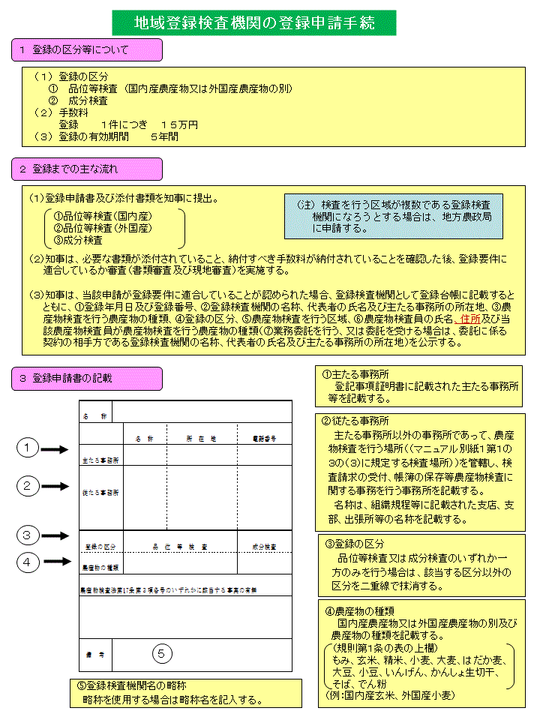
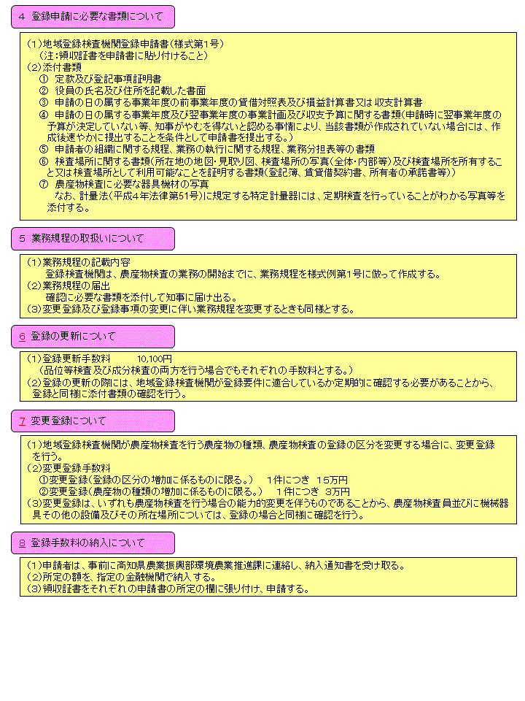 | 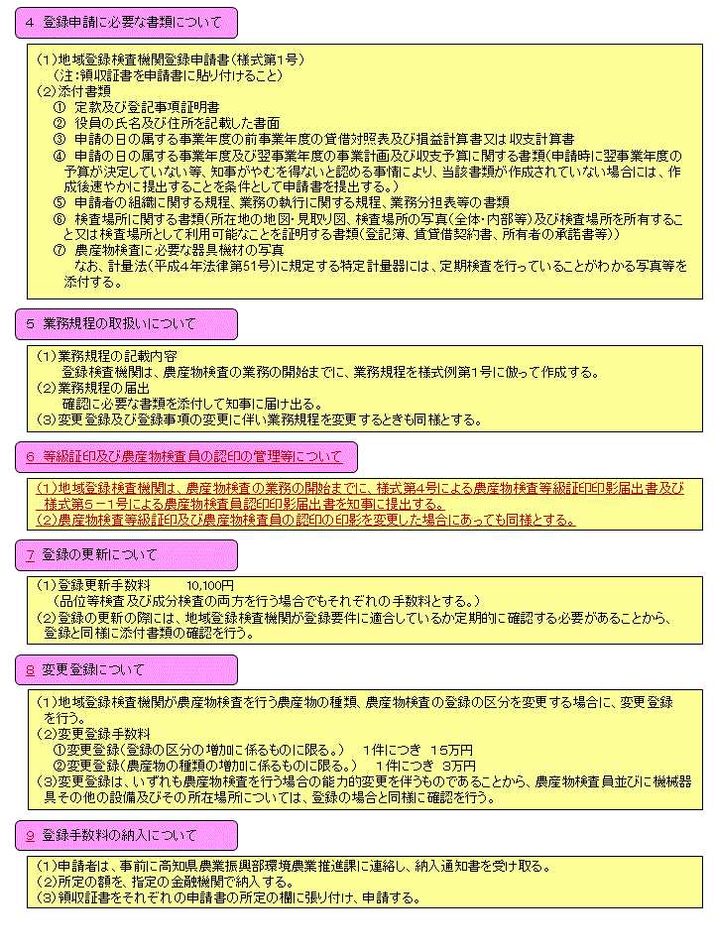
様式例第1号 農産物検査業務規程  様式例第２号  別紙２～別紙４ （略）  別紙５ 農産物検査の届出に関する必要書類の様式集  様式第１－１ ～ 様式第３号 （略）  （削る）  （削る）  （削る）  様式第４号  （略）  様式第５号  （略）  様式第６号  （略）  様式第７号  （略）  様式第８号  （略）  様式第９号  （略） | 様式例第1号 農産物検査業務規程  様式例第２号  別紙２～別紙４ （略）  別紙５ 農産物検査の届出に関する必要書類の様式集  様式第１－１ ～ 様式第３号 （略）  様式第４号  （略）  様式第５－１号  （略）  様式第５－２号  （略）  様式第６号  （略）  様式第７号  （略）  様式第８号  （略）  様式第９号  （略）  様式第１０号  （略）  様式第１１号  （略）
  農産物検査業務規程記載事項（例） | 作成のポイント
  農産物検査業務規程
  （登録検査機関名）
  第１章 総 則
  （総 則）  第１条～第15条 （略）  （検査試料の採取）  第16条 検査試料の採取は、農林水産大臣が定める標準抽出方法に従って行うものとする。  （農産物検査の業務の実施方法）  第17条 （略）  （検査証明）  第18条 検査証明は、法第13条第１項及び規則第10条の規定に従って行うものとする。  （農産物検査の結果の通知）  第19条 農産物検査員は、様式○号により農産物検査の実施後すみやかに検査結果を請求者に通知するものとする。  （帳簿の作成及び保存）  第20条 本会は、様式○号の帳簿を作成し、５年間保存するものとする。  第５章 検査手数料等  （検査手数料）  第21条～第23条 （略）  第６章 農産物検査を行う組織  （組織）  第24条～第28条 （略）  第７章 農産物検査の公正な実施のために必要な事項  （農産物検査員の教育及び訓練）  第29条～第35条 （略）  （等級証印の管理）  第36条 等級証印及び農産物検査員の認印を適切に管理するものとする。  （検査証明事項の訂正方法）  第36条の２ 広域登録検査機関は、農産物検査法第13条第２項に規定する紛らわしい表示とならないように、登録検査機関が定める業務規程に検査証明事項の訂正方法を定めるものとする。  （等級証印の不正使用等）  第37条 本会の役職員は、等級証印の不正使用を発見したときは、直ちに会長に報告するものとする。  ２ 会長は、前項の報告があった場合は、速やかに知事に報告する等適切な措置を講じるとともに、地方農政局長又は知事の要請による調査等に協力するものとする。  （農産物検査の結果の報告）  第38条・第39条 （略）  制 定 元号○○年○月○日  一部改正 元号○○年○月○日  別記様式 （略） | （総 則）  （略）  （検査試料の採取）  １ 標準抽出方法に従って行うことを規定していること。  ２ 外国産農産物に係る品位等検査及び成分検査の場合、採取した検査試料の保管管理について規定していること。  ３ 農産物検査法施行規則に基づき標準抽出方法を定める件（平成13年３月22日農林水産省告示。以下「標準抽出方法を定める告示」という。）第一の一の（三）及び二の（二）に定められた大規模乾燥調製貯蔵施設等における試料が特に均一であると認められると判断した検査荷口についての簡素化された抽出方法（以下「簡素化された抽出方法」）によるサンプリングの実施方法について規定していること。  （３－１ 判断する基準について）  ① 農林水産省ホームページに掲載されている「均一性  チェックシート」等を用い、二項分布で算出された着色粒の混入確率と穀粒判別器の着色粒の測定値を比較し、均一であること。  ② 二項分布内で特定の傾向がないこと。  なお、「特定の傾向」とは、採取した20試料において、着色粒が時間軸により、混入割合に増加傾向又は減少傾向があると判断される状態をいう。  （３－２ 施設の公表について）  ③ 試料が特に均一であると判断された施設名並びに、都道府県及び市町村を記載した所在地を整理し、ホームページに掲載する等関係者が随時縦覧できるよう必要な措置を講じること。  ④ 上記③を整理する際に、判断した試料データ及び判断を行った者等根拠資料の保存を規定すること。  （３－３ 検査方法について）  ⑤ 簡素化された抽出方法により実施する条件とその方法を規定すること。  ⑥ 均一性が認められない場合は、標準抽出方法を定める告示第一の一の（一）及び（二）並びに第二の（一）に定められた抽出方法によることを規定すること。  ⑦ 均一性が確認された大規模乾燥調製貯蔵施設等においては、検査請求を受けたロットから採取したサンプルについて、合成・縮分する前に品質が均一で特定の傾向がないか確認する旨を規定すること。  （３－４ 試料の採取方法について）  ⑧ 試料が特に均一と判断されたロットからの試料の採取方法を規定すること。  （農産物検査の業務の実施方法）  （略）  （検査証明）  １ 検査証明は、法令の定めるところにより行うことを規定していること。  ２ 検査証明書又は検査証明事項をＱＲコード、バーコード、ＲＦＩＤ等照会コードを用いて電子情報処理組織を使用する方法により提供する場合は、その取扱方法を業務規程に規定すること。  ３ 上記２を規定する場合には、必要な情報セキュリティ対策を講じ、その内容を業務規程とともに保存すること。  ４ あらかじめ等級証印を印刷した紙袋を農産物検査で使用する場合には、その在庫状況も含めて登録検査機関として適切な管理を行うことを規定していること。  （農産物検査の結果の通知等）  農産物検査結果の通知を行う場合には、発行様式及び農産物検査員の認印の使用等定めること。  なお、農産物検査結果の通知には、最低限次に掲げる事項が記載されていることが望ましい。  (1) 請求者氏名及び住所  （削る）  (2) 検査結果別数量  (3) 格付理由  (4) 検査年月日  （帳簿の作成及び保存）  １ 帳簿の様式は、農産物検査法施行規則（昭和26年農林省令第32号）第22条第２項に定める事項が網羅されていること。  ２～４ （略）  ５ 複数の抽出方法によりサンプリングを行った場合、抽出方法ごとに帳簿を作成・保存しておくこと。  （検査手数料）  （略）  （組織）  （略）  （農産物検査員の教育及び訓練）  （略）  （等級証印の管理）  等級証印の保管場所を特定し、許可なく持ち出せないように厳重に保管していること。  （削る）  （等級証印の不正使用等）  １ 不正使用に対して適切な対応をしていること。  ２ 不正使用を発見したときは、適切な措置を講じるとともに、知事の要請による調査等に協力すること。  （農産物検査の結果の報告）  （略）
    〔外国産農産物に係る品位等検査及び成分検査を行う場合〕
    ２ 採取した試料は、本会が検査後○年間保存するものとする。
    ３ 保管期間を経過した採取試料は、検査請求者の不利益とならない範囲内で、本会において処分するものとする。
  成分検査委託業務規程記載事項（例） | 作成のポイント
  成分検査委託業務規程
  （登録検査機関名）
  第１章 総 則
  （総 則）  第１条～第９条 （略）  （検査証明書の交付）  第10条 （略） | （総 則）  （略）  （検査証明書の交付）  （略）
  （委託に係る帳簿の整備）  第11条 受託者は、委託に係る業務について次に掲げる事項を記載した帳簿を備え、他の業務との区別を明確にしておくものとする。  一～五 （略）  六 成分項目別測定結果  七・八 （略）  ２・３ （略）  別記様式  （成分検査） （略） | （委託に係る帳簿の整備）  １ 業務内容が明確に整理されるよう規定すること。  ２ 帳簿が必要な期間適正に保存されるよう規定すること  ３ 帳簿が必要な期間適正に保存されるよう規定すること
  変更項目 | 様式（必要書類）
  ●新規登録を受ける場合。 | 様式第１－１号 （第２面の１）
  ●登録の更新（５年毎）を受ける場合。 | 様式第１－２号 （第２面の１）
  ●変更登録申請（農産物の種類の追加等） | 様式第１－３号 （第２面の１）
  ●国内産農産物に係る品位等検査を行おうとする者 | （第２面の１）
  ●外国産農産物に係る品位等検査を行おうとする者 | （第２面の２）
  ●成分検査を行おうとする者 | （第２面の３）
  ●登録手数料領収書コピー貼付け台紙 | （第３面）
  ●検査員の登録 | 様式第２号  検査員の新旧表、雇用証明書、宣誓書  検査員証を受領後
  ●検査員の抹消 | 様式第２号 検査員証の回収  検査員の新旧  様式第９号
  ●検査員の氏名及び農産物検査を行う農産物の種類の変更 | 様式第２号  検査員の新旧、雇用証明書
  ●代表者の変更 | 様式第２号  登記事項証明書
  ●地域登録検査機関業務休止（廃止）届出書 | 様式第３号
  ●検査請求者別検査台帳（国内産農産物） | 様式第４号
  ●外国産農産物検査台帳 | 様式第５号
  ●成分検査台帳 | 様式第６号
  ●農産物検査成分検査業務委託届出書 | 様式第７号
  ●農産物検査員証再交付願（紛失届） | 様式第８号
  ●農産物検査員登録抹消願書 | 様式第９号
  農産物検査業務規程記載事項（例） | 作成のポイント
  農産物検査業務規程
  （登録検査機関名）
  第１章 総 則
  （総 則）  第１条～第15条 （略）  （検査試料の採取）  第16条 検査試料の採取は、農林水産大臣が定める標準抽出方法に従って行うものとする。  （農産物検査の業務の実施方法）  第17条 （略）  （検査証明）  第18条 検査証明は、法第13条第１項及び規則第10条の規定に従って行うものとする。  （農産物検査の結果の通知）  第19条 農産物検査員は、様式○号により農産物検査の実施後すみやかに検査結果を請求者に通知するものとする。  帳簿の作成及び保存）  第20条 本会は、様式○号の帳簿を作成し、５年間保存するものとする。  第５章 検査手数料等  （検査手数料）  第21条～第23条 （略）  第６章 農産物検査を行う組織  （組織）  第24条～第28条 （略）  第７章 農産物検査の公正な実施のために必要な事項  （農産物検査員の教育及び訓練）  第29条～第35条 （略）  （等級証印及び農産物検査員の認印の管理）  第36条 等級証印及び農産物検査員の認印を適切に管理するものとする。  （新設）  （等級証印及び農産物検査員の認印の不正使用等）  第37条 本会の役職員は、等級証印及び農産物検査員の認印の不正使用を発見したときは、直ちに会長に報告するものとする。  ２ 会長は、前項の報告があった場合は、速やかに知事に報告する等適切な措置を講じるとともに、地方農政局長又は知事の要請による調査等に協力するものとする。  （農産物検査の結果の報告）  第38条・第39条 （略）  制 定 元号○○年○月○日  一部改正 元号○○年○月○日  別記様式 （略） | （総 則）  （略）  （検査試料の採取）  １ 標準抽出方法に従って行うことを規定していること。  ２ 外国産農産物に係る品位等検査及び成分検査の場合、採取した検査試料の保管管理について規定していること。  （新設）  （農産物検査の業務の実施方法）  （略）  （検査証明）  １ 検査証明は、法令の定めるところにより行うことを規定していること。  （新設）  （新設）  （新設）  （農産物検査の結果の通知等）  農産物検査結果の通知を行う場合には、発行様式及び農産物検査員の認印の使用等定めること。  なお、農産物検査結果の通知には、最低限次に掲げる事項が記載されていることが望ましい。  (1) 請求者氏名及び住所  (2) 農産物検査を行った農産物検査員の氏名  (3) 検査結果別数量  (4) 格付理由  (5) 検査年月日  （帳簿の作成及び保存）  １ 帳簿の様式は、法令に定める事項が網羅されていること。  ２～４ （略）  （新設）  （検査手数料）  （略）  （組織）  （略）  （農産物検査員の教育及び訓練）  （略）  （等級証印及び農産物検査員の認印の管理）  １ 等級証印及び農産物検査員の認印の保管場所を特定し、許可なく持ち出せないように厳重に保管していること。  ２ 農産物検査員の認印の使用を明確にしておくこと。  （等級証印及び農産物検査員の認印の不正使用等）  １ 不正使用に対して適切な対応をしていること。  ２ 不正使用を発見したときは、適切な措置を講じるとともに、知事の要請による調査等に協力すること。  （農産物検査の結果の報告）  （略）
    〔外国産農産物に係る品位等検査及び成分検査を行う場合〕
    ２ 採取した試料は、本会が検査後○年間保存するものとする。
    ３ 保管期間を経過した採取試料は、検査請求者の不利益とならない範囲内で、本会において処分するものとする。
  成分検査委託業務規程記載事項（例） | 作成のポイント
  成分検査委託業務規程
  （登録検査機関名）
  第１章 総 則
  （総 則）  第１条～第９条 （略）  （検査証明書の交付）  第10条 （略） | （総 則）  （略）  （検査証明書の交付）  （略）
  （委託に係る帳簿の整備）  第11条 受託者は、委託に係る業務について次に掲げる事項を記載した帳簿を備え、他の業務との区別を明確にしておくものとする。  一～五 （略）  六 成分項目別測定結果及び農産物検査員の氏名  七・八 （略）  ２・３ （略）  別記様式  （成分検査） （略） | （委託に係る帳簿の整備）  １ 業務内容が明確に整理されるよう規定すること。  ２ 帳簿が必要な期間適正に保存されるよう規定すること  ３ 帳簿が必要な期間適正に保存されるよう規定すること
  変更項目 | 様式（必要書類）
  ●新規登録を受ける場合。 | 様式第１－１号 （第２面の１）
  ●登録の更新（５年毎）を受ける場合。 | 様式第１－２号 （第２面の１）
  ●変更登録申請（農産物の種類の追加等） | 様式第１－３号 （第２面の１）
  ●国内産農産物に係る品位等検査を行おうとする者 | （第２面の１）
  ●外国産農産物に係る品位等検査を行おうとする者 | （第２面の２）
  ●成分検査を行おうとする者 | （第２面の３）
  ●登録手数料領収書コピー貼付け台紙 | （第３面）
  ●検査員の登録 | 様式第２号  検査員の新旧表、雇用証明書、宣誓書  検査員証を受領後、様式第５－１号
  ●検査員の抹消 | 様式第２号 検査員証の回収  検査員の新旧  様式第11号、様式第５－２号
  ●検査員の氏名及び農産物検査を行う農産物の種類の変更 | 様式第２号  検査員の新旧、雇用証明書
  ●代表者の変更 | 様式第２号  登記事項証明書
  ●地域登録検査機関業務休止（廃止）届出書 | 様式第３号
  ●農産物検査等級証印印影届出書 | 様式第４号
  ●農産物検査員認印印影届出書 | 様式第５－１号
  ●農産物検査員認印廃止届出書 | 様式第５－２号
  ●検査請求者別検査台帳（国内産農産物） | 様式第６号
  ●外国産農産物検査台帳 | 様式第７号
  ●成分検査台帳 | 様式第８号
  ●農産物検査成分検査業務委託届出書 | 様式第９号
  ●農産物検査員証再交付願（紛失届） | 様式第10号
  ●農産物検査員登録抹消願書 | 様式第11号

